**今日动态**

3.20 星期一 晴

班级人数：25人 今日实到：21人。

|  |  |  |  |  |
| --- | --- | --- | --- | --- |
| **姓名** | **情绪**  **（良好★、一般●）** | **主动打招呼（主动“√”，不主动“✕”）** | **进餐**  **（全部★、没吃完●）** | **午睡**  **（睡着★、没睡●）** |
| **杨子宸** | **★** | **√** | **★** | **★** |
| **黄英豪** | **请假** | **请假** | **请假** | **请假** |
| **薛远憬** | **★** | **√** | **★** | **★** |
| **蔡承轩** | **★** | **√** | **★** | **★** |
| **梅语辰** | **★** | **√** | **★** | **★** |
| **于一鸣** | **★** | **√** | **★** | **★** |
| **姜怀逸** | **★** | **√** | **★** | **★** |
| **姜怀兴** | **请假** | **请假** | **请假** | **请假** |
| **肖铭轩** | **★** | **√** | **★** | **★** |
| **周成旭** | **请假** | **请假** | **请假** | **请假** |
| **顾书言** | **★** | **√** | **★** | **★** |
| **许烁** | **★** | **√** | **★** | **★** |
| **张嘉辰** | **★** | **√** | **★** | **★** |
| **史芯宁** | **★** | **√** | **★** | **★** |
| **高语晴** | **★** | **√** | **★** | **★** |
| **吕卓彤** | **★** | **√** | **★** | **★** |
| **刘若熙** | **★** | **√** | **★** | **★** |
| **丁趙妍** | **★** | **√** | **★** | **★** |
| **朱宸钰** | **请假** | **请假** | **请假** | **请假** |
| **龚昕苒** | **★** | **√** | **★** | **★** |
| **李诗雨** | **★** | **√** | **★** | **★** |
| **杨静宸** | **★** | **√** | **★** | **★** |
| **赵静姝** | **★** | **√** | **★** | **★** |
| **唐文津** | **★** | **√** | **★** | **★** |
| **雷嘉怡** | **★** | **√** | **★** | **★** |

**一日生活活动篇**  

**今日午餐食谱：百叶卷肉，菠菜炒蘑菇，荠菜山药木耳汤。**

**区域活动篇**  

今天我们延长了区域游戏活动，所有小朋友都玩到了区域。小朋友们自主选择区域游戏，晨间区域游戏活动中，

**梅语辰、杨子宸、许烁**小朋友选择在图书区看书。

**唐文津、杨静宸、刘若熙、高语晴**小朋友选择了娃娃家一起照顾娃娃。

**顾书言、张嘉辰、龚昕苒**选择了生活区玩《晒袜子》。

**姜怀逸、薛远憬**小朋友选择了地面建构。**赵静姝、雷嘉怡**小朋友选择了万能建构。

**史芯宁、吕卓彤、李诗雨、蔡承轩、丁趙妍**选择了美工区玩橡皮泥和超轻黏土。

这些小朋友能够主动积极地选择并参与区域晨间游戏。真棒！希望其他小朋友早点入园并在喝牛奶吃早点的时候能够更专注一点，这样才能够来得及和同伴一起游戏哦！

来看看小朋友们的表现吧！

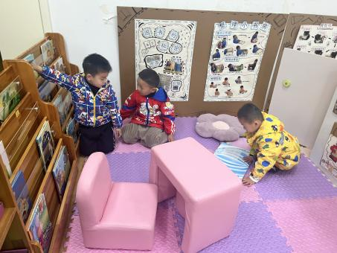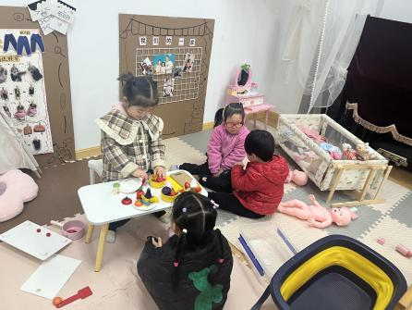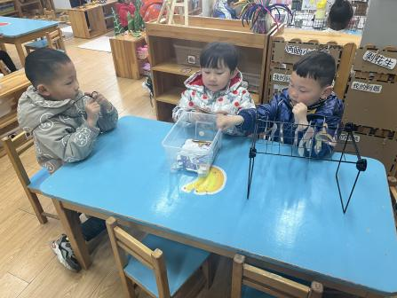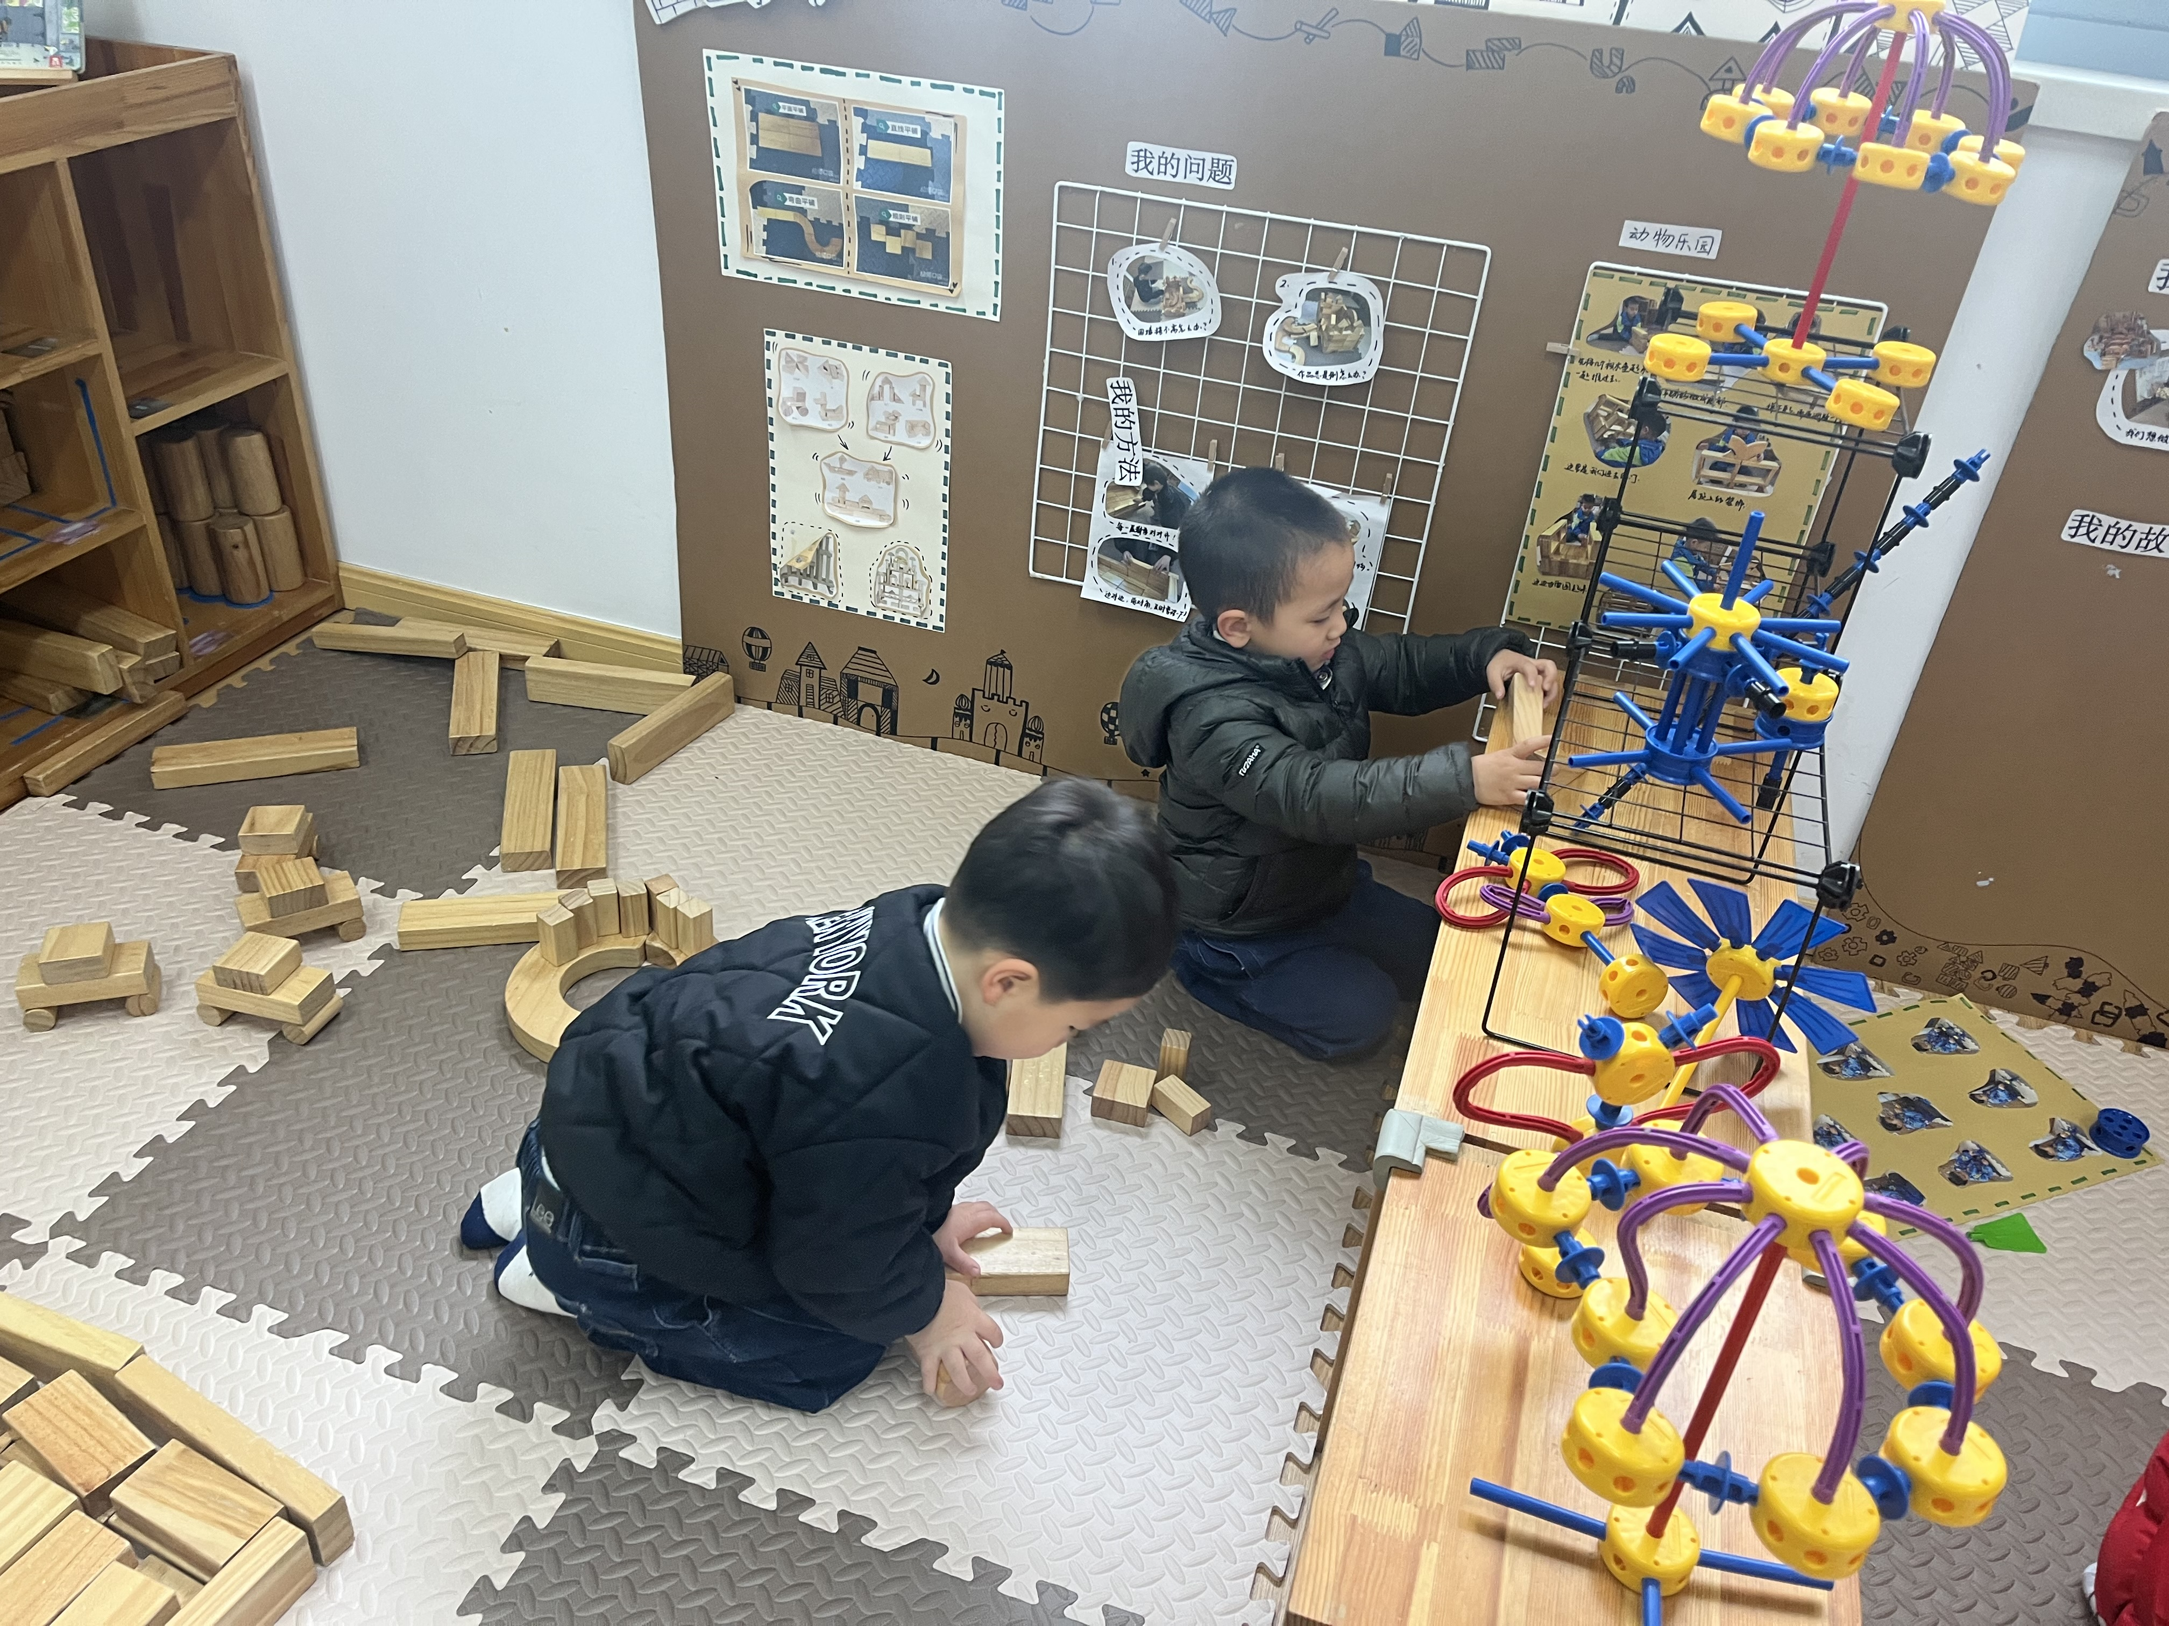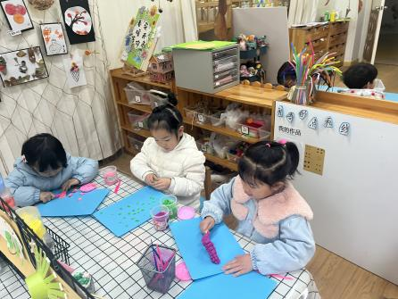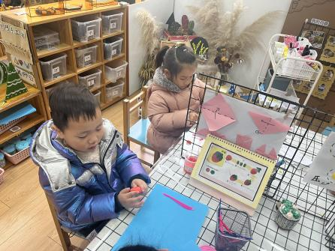

**集体活动篇**  

**1.语言：迎春花**

今天上午，我们进行了语言活动：迎春花。《迎春花》是一首节奏欢快、充满春天气息的儿歌，儿歌运用拟人、比喻的手法，形象地描述了专属春天的花朵——迎春花。 儿歌描绘了一幅春意盎然的春景图，在春风的吹拂下，一朵朵金黄色的迎春花昂起了头，张开小嘴吧，化身为公园里的小号手，吹起了嘹亮的小喇叭，欢欣鼓舞地迎接春天的到来。整首儿歌非常富有童趣，符合小班幼儿的语言特点。

活动中，能理解儿歌内容，学习有感情地朗诵儿歌的小朋友有：**蔡承轩、梅语辰、姜怀逸、肖铭轩、顾书言、许烁、史芯宁、高语晴、吕卓彤、刘若熙、丁趙妍、龚昕苒、李诗雨、杨静宸、赵静姝、雷嘉怡、张嘉辰。**真棒！

附：儿歌《迎春花》

迎春花，开黄花，

朵朵张开小嘴巴，

它是公园小号手，

迎着春天吹喇叭，

滴滴答，滴滴答，

它把春天迎来啦!

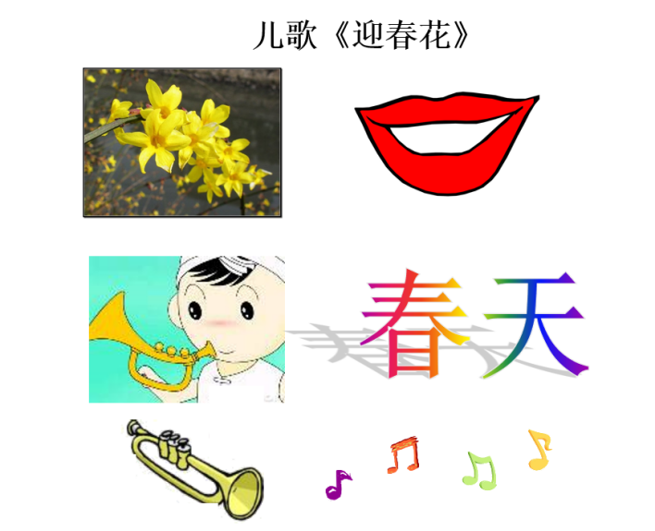

大家回家后可以帮助幼儿再巩固一下今天学到的本领哦！

1. **延时班：春天的小花**

今天延时班，我们一起用毛茛制作了春天的小花。这是小朋友们第一次尝试认识和使用毛茛。小朋友们2人或3人合作，一起完成了这次作品。

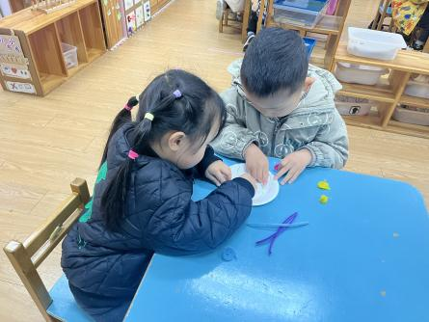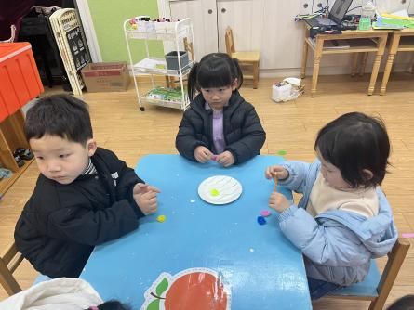

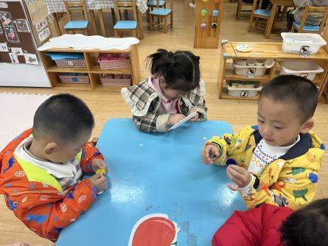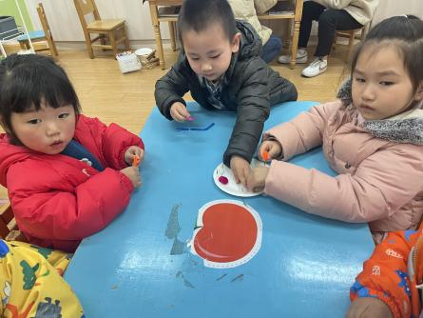

 **家园配合**  

各位家长好！

  1.请大家帮助幼儿勤剪指甲，注意个人卫生。

执笔人：王婳